Как уберечь подростка от игромании, компьютерной и интернет зависимости.
- Проводите больше времени со своими детьми. Играйте с ним в настольные, подвижные игры. Демонстрируйте ребенку привлекательность и разнообразие реального мира.
- Будьте последовательны при предъявлении своих требований.
- Аргументируйте запреты.
- Выражайте эмоциональную поддержку подростку.
- Уважайте право выбора подростка, в том числе и право на ошибки.
- Не затрагивайте в разговоре личность своего ребенка.
Необходимо знать!
- Игромания - это не привычка и не безобидное времяпрепровождение.
- Игромания - это болезненная зависимость с неодолимой тягой к азартным играм.
- Самостоятельно справиться с этой бедой невозможно.
- Вырваться из иллюзорного мира игромании возможно только при помощи специалистов: психиатров-наркологов, психотерапевтов, психологов.

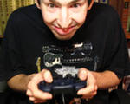

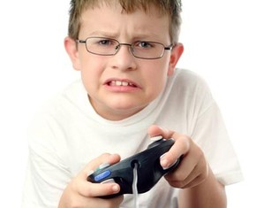

ГУО «Гимназия №1 г.Борисова»
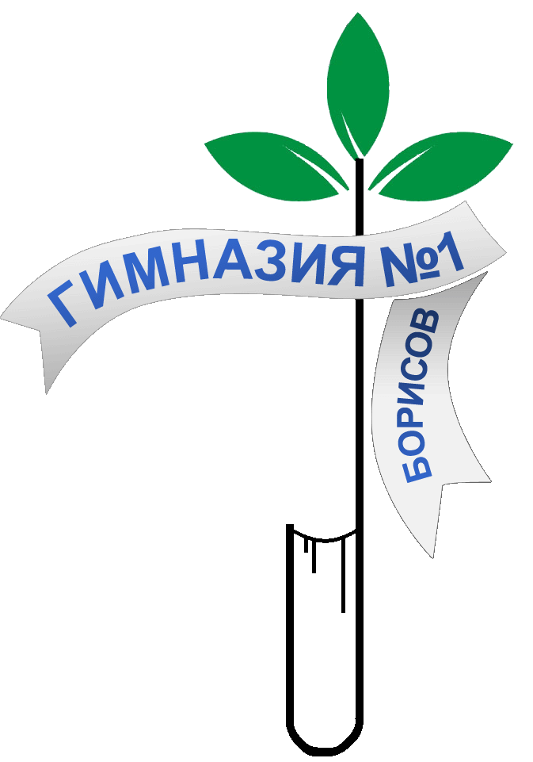

2015г.

ИГРОМАНИЯ
памятка
для родителей и педагогов

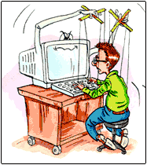

Игромания, лудомания («ludus» - игра), гемблинг («to gamble» - играть в азартные игры) - это болезненное состояние, патологическая зависимость от различных азартных игр.
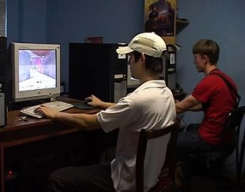
Критерии диагностики патологической склонности к азартным играм
- Повторные (два и более) эпизоды азартных игр на протяжении не менее года.
- Возобновление эпизодов игры, несмотря на отсутствие материальной выгоды, субъективное страдание и нарушения социальной и профессиональной адаптации.
- Невозможность контролировать интенсивное влечение к игре, прервать ее волевым усилием.
- Постоянная фиксация мыслей и представлений на азартной игре и на всем, что с ней связано.
Подросток и игромания.
В подростковом возрасте продолжается развитие личностных структур, эмоционально-
волевой, мотивационно-потребностной сфер. Этот возраст можно назвать переходом из детства во взрослую самостоятельную жизнь.
Но этот период характеризуется эмоциональной неустойчивостью, резкими колебаниями настроения, гормональной перестройкой организма. Бурные эмоциональные вспышки нередко сменяются подчеркнутым внешним спокойствием, ироническим отношением к окружающим, попиранием авторитетов.
Повышенная самоуверенность и безапелляционность в суждениях сменяются легкой ранимостью и неуверенностью в себе.
Потребность в общении - желанием уединиться; развязность соседствует с застенчивостью; романтизм, мечтательность, возвышенность чувств, нередко уживаются с сухим рационализмом и циничностью; искренняя нежность, ласковость могут быстро сменяться черствостью, отчужденностью, враждебностью и даже жестокостью.
Факторы, способствующие развитию игровой зависимости у подростков:
- отставание в психическом развитии; повышенная активность и различные отклонения в поведении;
- нарушенные внутрисемейные отношения;
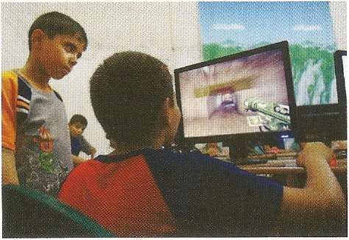
- отсутствие адекватного эмоционального контакта с родителями или значимыми другими лицами; нейтрально попустительское отношение к азартным играм в семье; низкая мотивация к продуктивной деятельности;
- стереотипная модель получения удовольствия без особых усилий;
- переоценка роли денег в жизни.
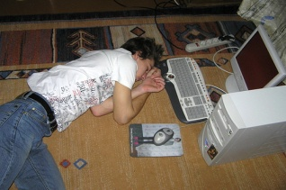
. Подросток охотно заменяет реальный мир на иллюзорный, если настоящая действительность не отвечает его представлениям и ожиданиям.
В иллюзорном мире все проще: ты успешен, богат, красив, востребован и не прикладываешь к этому особых усилий.
Возвращаться в мир реальный и достигать цели, преодолевая трудности, подростки порой не хотят, да и не всегда умеют.
Последствия игромании.
- Потребность играть становится частой, поскольку игра приносит удовольствие, и первые выигрыши окрыляют, вселяя «надежду» на то, что так будет всегда.
- Мысли и поведение человека направлены только на одно: раздобыть денежные средства для того, чтобы пойти играть.
- Пренебрежение другими интересами ради возможности пойти поиграть.
- Структурирование дня под игру. Освобождается время для игры за счет семьи, работы, учебы.
- Вся жизнь превращается в ожидание игры и добычи для этого материальных средств.
- Человек становится похож на «биоробота», своеобразного «наркомана», реализующего одну единственную примитивную задачу, - удовлетворить патологическое влечение к азартной игре.
Психологический портрет игрока.
- Человек испытывает постоянную нехватку денег.
- Выносит из квартиры вещи, золото, аппаратуру.
- Экономит на необходимых вещах, хотя явно деньги у него имеются.
- Раздражается и грубит в случаях отсутствия доступа к компьютеру, игровому залу.
- Теряет интерес к своему внешнему виду (не соблюдает личную гигиену).

